Звіт про проведення районного семінару для учителів німецької мови на тему «Формування соціокультурної компетенції учнів на уроках німецької мови засобами технології розвитку критичного мислення»
12 грудня 2014 року вчителем німецької мови Кременецької спеціалізованої школи І-ІІІ ступенів №2 Степанюк Н.В. було проведено семінар учителів німецької мови Кременецького районну . Участь в семінарі взяло 32 учителів. Семінар було проведено у формі майстер-класу із залученням учнів 6-та 7-го класів
Гостей радо вітали учні Кременецької спеціалізованої школи І-ІІІ ступенів №2.
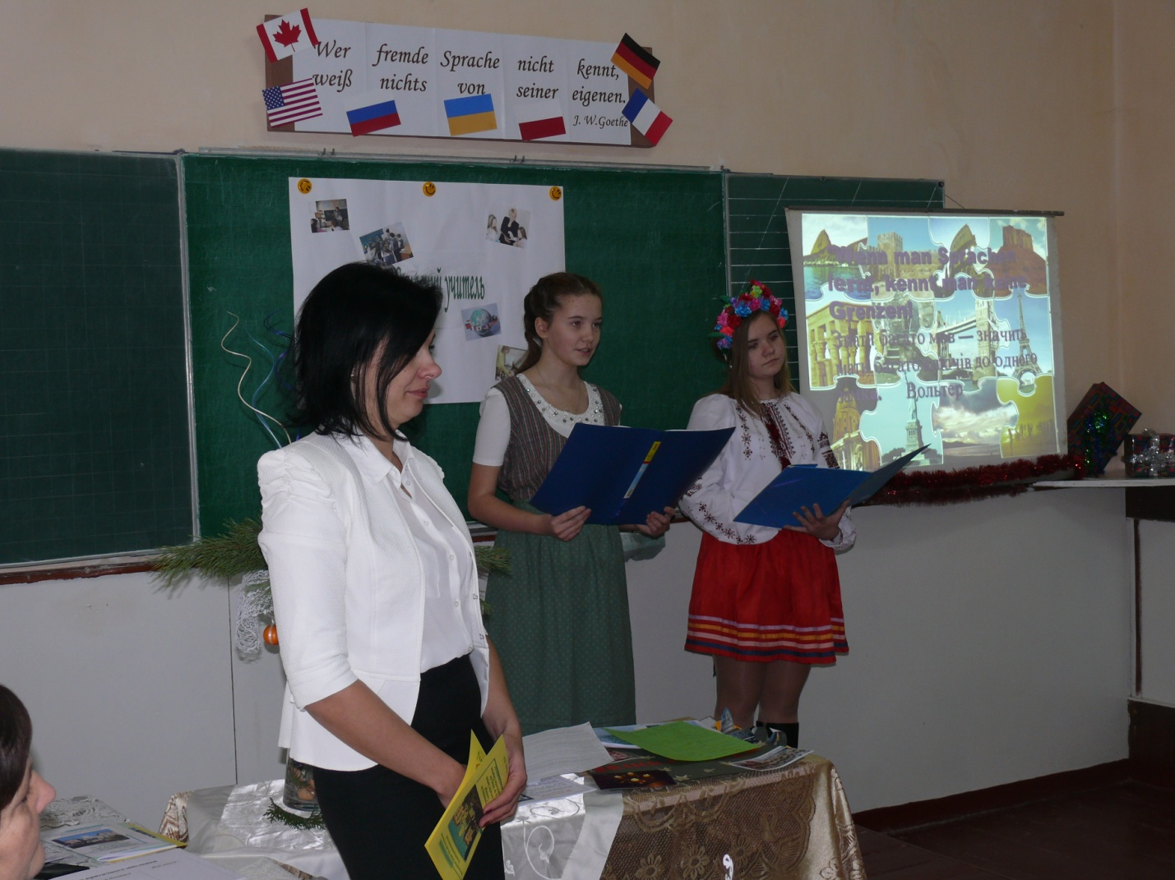
Учасники семінару розпочали роботу одним із прийомів технології розвитку критичного мислення, а саме «Знаємо – бажаємо дізнатися – дізналися», що ми знаємо про дану технологію.

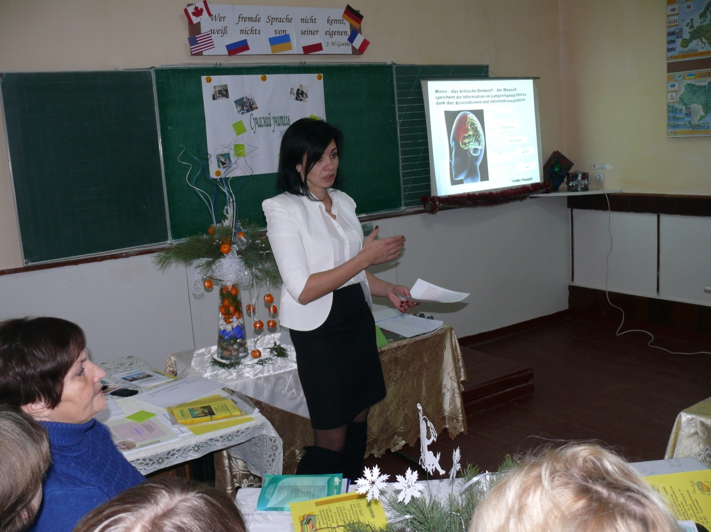
Було розглянуто теоретичні засади ТРКМ, основні форми та методи роботи, приклади уроків в даній технології, випробувано на власному досвіді основні форми роботи технології розвитку критичного мислення та приклади формування соціокультурної компетенції на уроках німецької мови засобами даної технології. Учителі отримували роздатковий матеріал, презентували власні бачення.
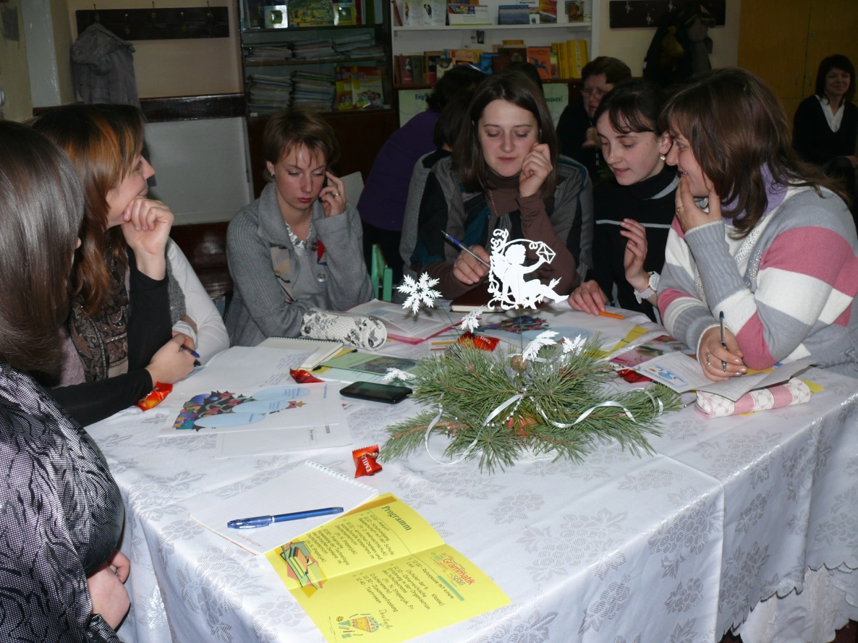
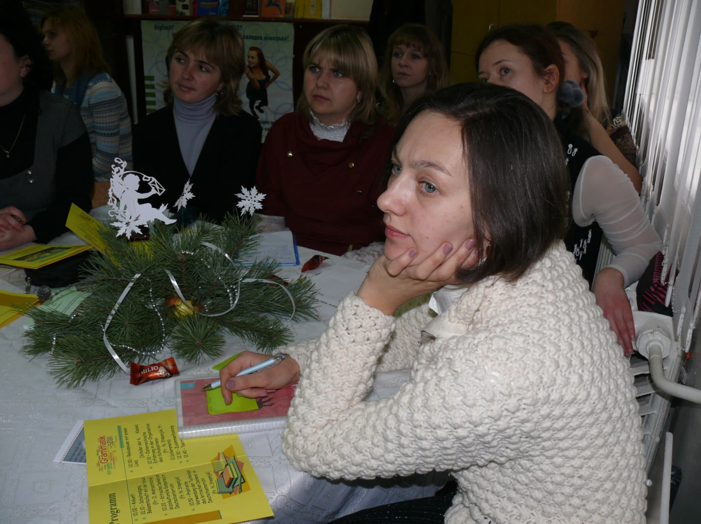
Поряд із розкриттям основних форм та методів ТРКМ було розглянуто поняття соціокультурного аспекту та засобів формування в учнів країнознавчої компетенції.
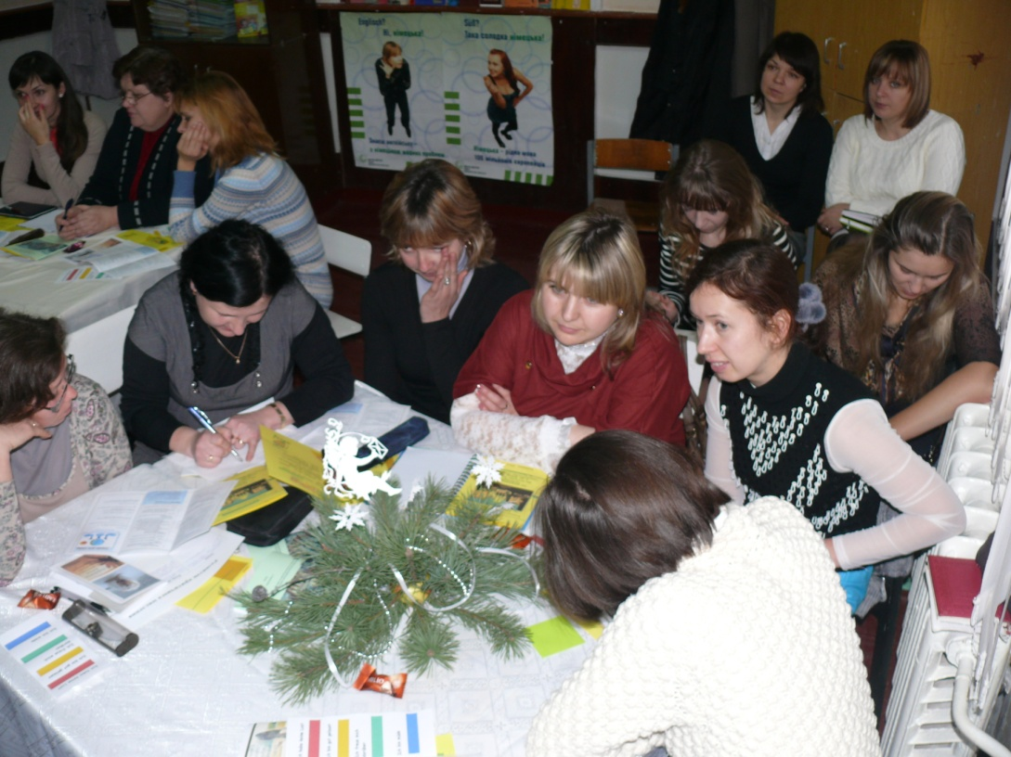
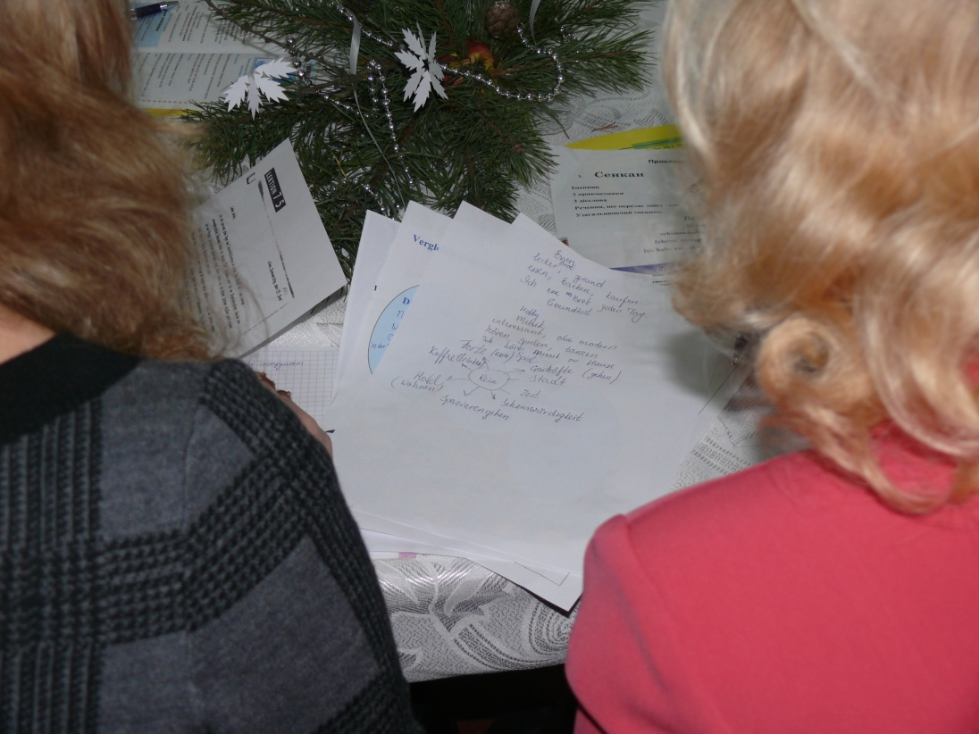

Поряд із учителями активно працювали учні, які презентували отримані знання з німецької мови та презентували власні роботи.
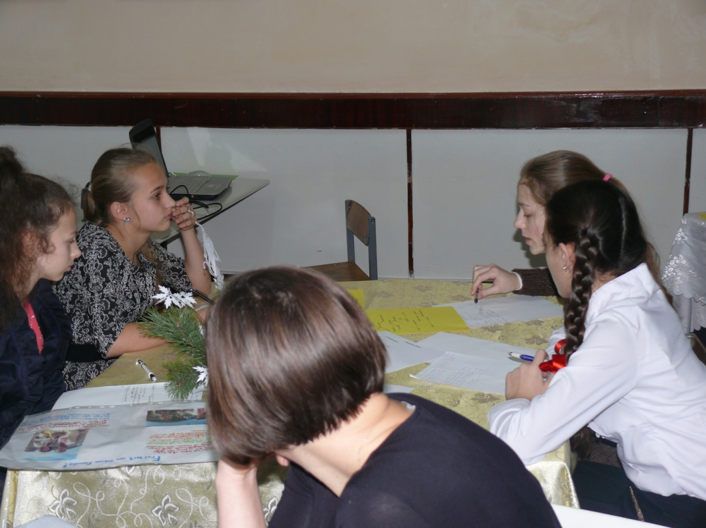

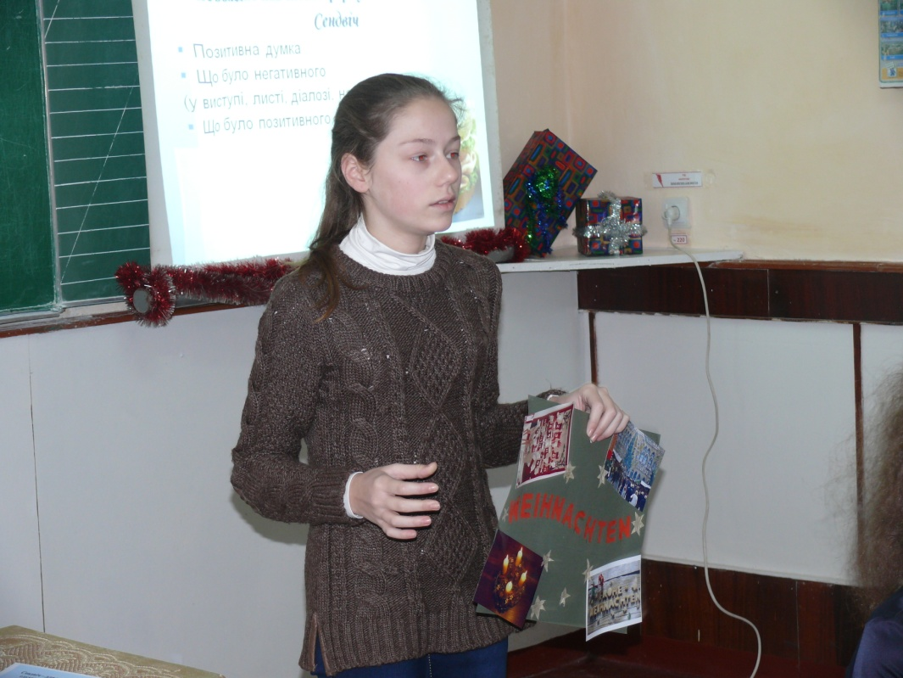

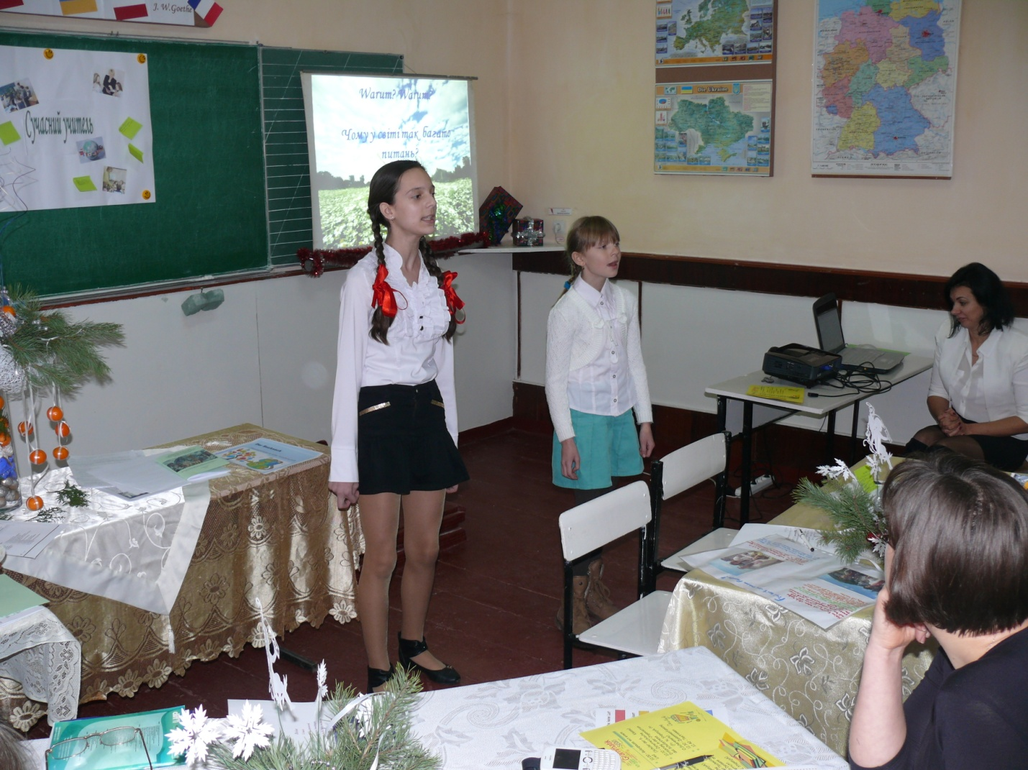

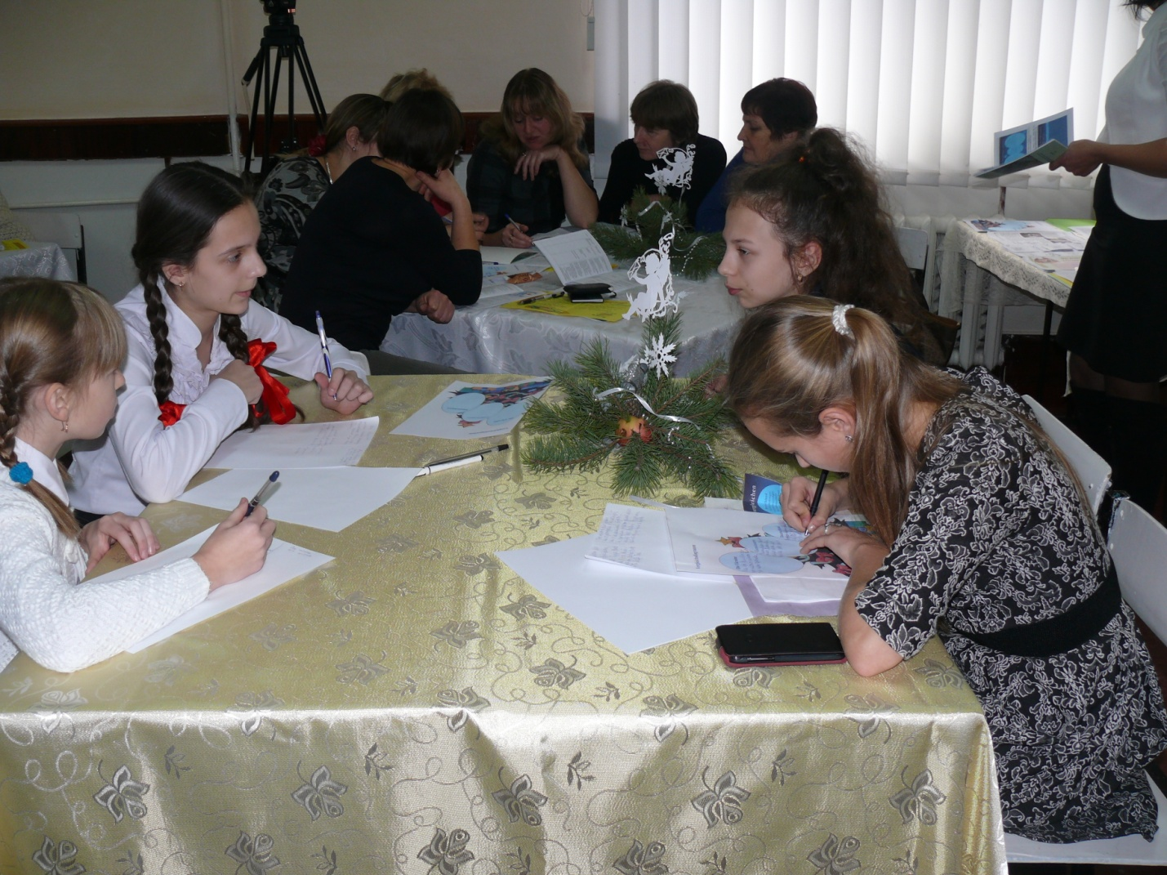
Велике дякуємо за співпрацю!!!!!!!
